프로젝트 계획서

<얼레벌레>

- 변 경 이 력 -

일자 | 버전 | 변경 내역 | 작 성 자
2021-04-09 | 1.0 ver. | 프로젝트 계획서 초안 작성 | 얼레벌레
2021-06-02 | 1.1 ver. | 주요 일정 추가, 조직 및 팀원 변동 사항 수정, 위험 관리 계획 작성 | 김경은

- 목 차 -
1. 프로젝트 개요 - 3 -
1.1 목적 - 3 -
1.2 주요 일정 - 3 -
1.3 조직 - 4 -
1.3.1 조직도 - 4 -
1.3.2 역할 및 책임 - 4 -
1.4 생명주기 모델 - 5 -
1.5 도구 - 5 -
2. 규모 산정 - 6 -
2.1 WBS(Work Breakdown Structure) - 6 -
3. 일정 - 7 -
4. 산출물 관리 - 8 -
5. 위험 관리 계획 - 9 -

프로젝트 개요

목적
이 프로젝트는 2021년도 1학기 '소프트웨어공학'을 수강하는 동안 '캠핑장 예약 관리 프로그램'을 구현하는 프로젝트로, 캠핑장 주인과 손님 모두 손쉽게 캠핑장 예약 관리를 할 수 있도록 돕는 시스템 개발을 목표로 한다.

주요 일정

단계 | 일정 | 산출물
요구사항 분석 | 2021-03-16 ~ 2021-04-09 | 요구사항 명세서
프로젝트 계획 | 2021-04-09 ~ 2021-04-19 | 프로젝트 계획서
프로젝트 중간보고 | 2021-04-19 ~ 2021-04-26 | 프로젝트 발표 PPT
클래스 및 시퀀스 설계 | 2021-04-26 ~ 2021-05-31 | Class Design 설계서

조직

조직도
민주적 팀 구성
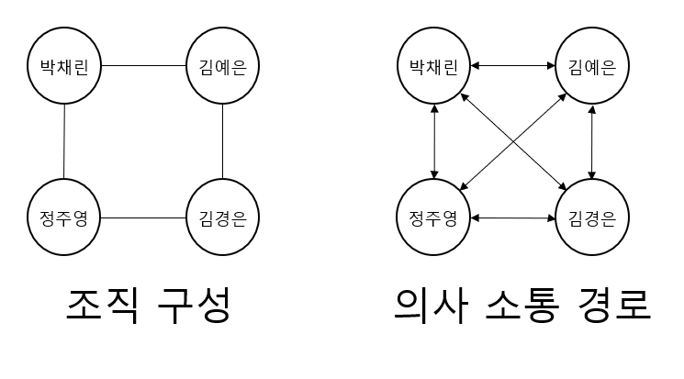

역할 및 책임
팀원 | 역할 | 책임
박채린 | PM/메인 개발자 | 프로젝트 총괄, Front-end 개발
김예은 | 메인 개발자 | Back-end 개발, DB구축
정주영 | 메인 개발자 | Front-end 개발
김경은 | 문서작업 | 각종 서류 작성

생명주기 모델
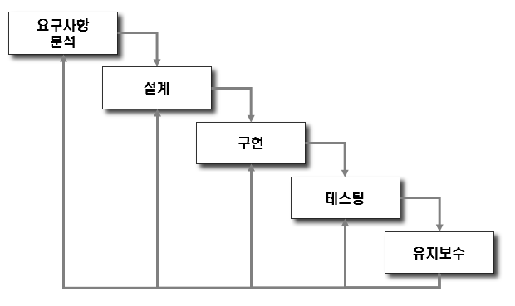

폭포수 모델 (Waterfall Model)
소프트웨어 개발 생명주기 모델로는 개발 과정을 요구사항 분석, 설계, 구현, 테스팅, 유지보수의 단계로 나누어 체계적이고 순차적으로 접근해 소프트웨어를 개발하는 모델인 폭포수 모델을 선택했다.

-요구사항 분석 단계에서 개발하고자 하는 소프트웨어에 대한 요구사항을 수집하고, 문제 이해 및 분석을 통해 고객의 요구사항을 기능, 성능, 인터페이스 등으로 파악하고 문서화해 요구사항 명세서를 작성한다.
-설계 단계에서는 프로그램의 데이터 구조, 소프트웨어 구조, 인터페이스 구조, 알고리즘 등 모든 시스템의 구조를 결정하고 설계 명세서를 작성한다.
-구현 단계에서는 설계 명세서를 바탕으로 소스 코드 및 프로그램을 작성해 시스템의 실제 모습을 만든다.
-테스트 단계에서는 테스트 계획을 세우고 프로그램이 입력에 따라 요구되는 결과대로 작동하는지, 내부적 이상 및 오류는 없는지 확인하고 문서화한다.
-유지보수 단계에서는 수정 유지보수, 적응 유지보수, 기능 추가 유지보수 등을 통해 개발된 소프트웨어의 변경사항을 수정한다.

도구
-카카오톡을 이용해 팀원 간의 전반적인 의사소통이 및 자료전달이 이루어진다.
-Google meet를 이용해 팀원 간의 비대면 회의가 진행된다.
-Notion을 통해 프로젝트 일정을 공유하고 진행 상황을 확인한다.
-Github을 이용해 소스코드를 비롯한 각종 자료들을 공유한다.
-HTML, CSS, Javascript를 통해 소프트웨어의 개발을 진행한다.
-MySQL을 이용해 데이터베이스를 관리한다.
-Star UML을 이용해 다이어그램을 편집한다.

규모 산정

WBS (Work Breakdown Structure)
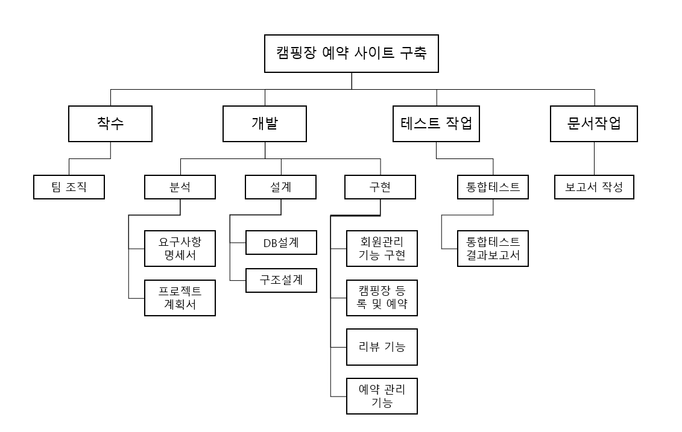

일정
-Gantt 차트
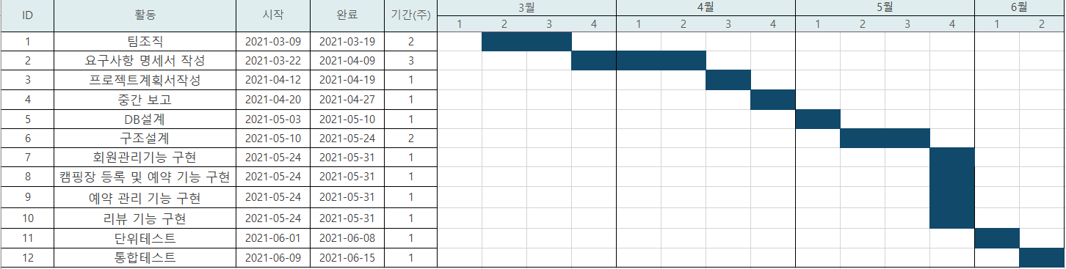

-PERT 차트
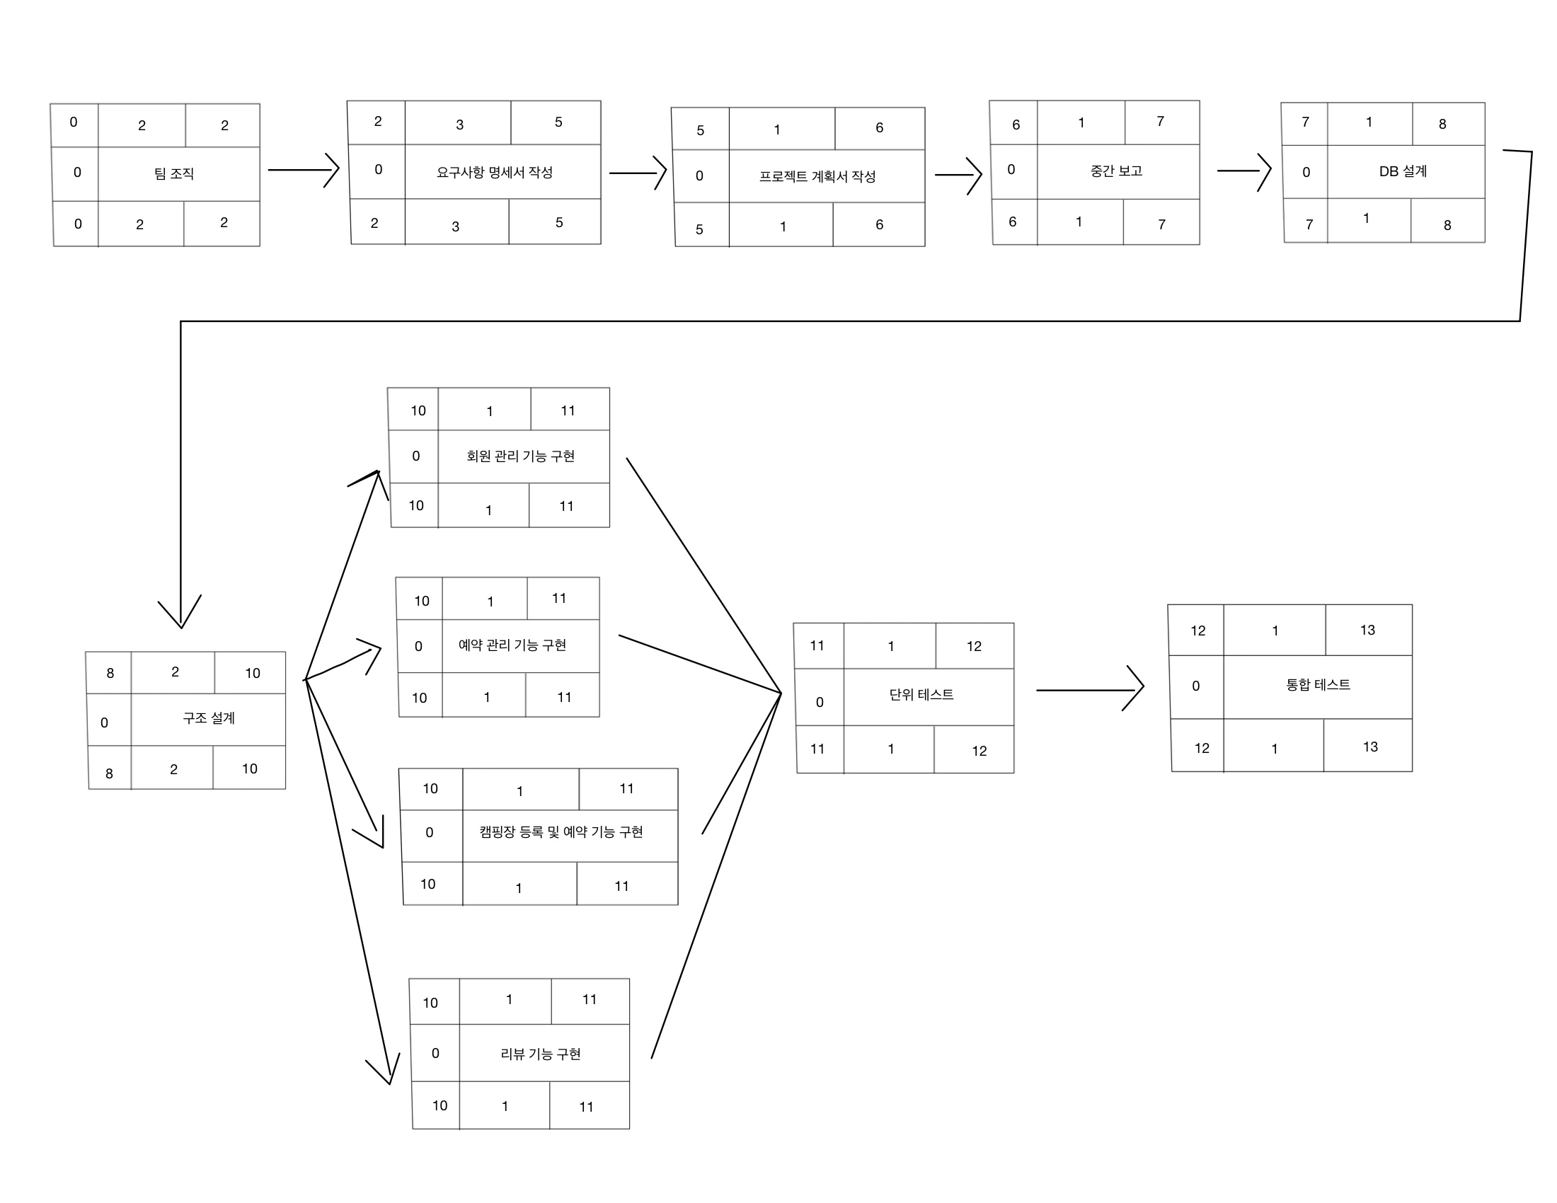

산출물 관리
카카오톡 단체 채팅방을 이용해 서로 자료를 공유한다.

문서 산출물의 경우
파일이름_팀명_ver번호
의 양식에 따라 저장하고, 최종 산출물이 생성되면
파일이름_팀명_최종본
의 형식에 따라 저장하고, Git에 저장한다.

코드 산출물의 경우
페이지명.js
페이지명.html
페이지명.css
DDL.sql
이와 같이 버전은 따로 표기하지 않고 Github 관리를 따른다. 커밋 메세지에 수정사항을 표기한다.

위험 관리 계획
프로젝트 수행 중에 발생할 위험을 식별하고, 이를 대처하기 위한 방안을 기술한다.
아직 위험 관리를 배우지 않은 상태에서는 작성하지 않는다.

위험 요소 | 가능성 | 영향도 | 대처 방안
주요 기술의 부족한 파악 | 중 | 상 | 기술에 대한 공부
일정 관리 실패 | 중 | 중 | 주기적인 회의를 통해 유연하고 효율적인 일정을 계획한다.
개발 기간의 부족 | 중 | 상 | 요구사항의 재분석
예상보다 많은 사용자 | 하 | 상 | 요구사항에 대한 고객과 재협의

